**Θρησκευτικά Β’ Λυκείου. Σελ. 90 σχολικού βιβλίου. Ιεραποστολή. Ο μακαριστός π. Χρυσόστομος Παπασαραντόπουλος, πρωτοπόρος Ιεραπόστολος της Αφρικής.**

Χριστός Ανέστη παιδιά. Εύχομαι να είστε καλά. Σήμερα θα δούμε λίγα πράγματα για την ζωή του ενός Ορθόδοξου ιεραπόστολου στην Αφρική, την ζωή του π. Χρυσόστομου στον οποίο το βιβλίο μας καλεί να ανατρέξουμε ως παράδειγμα πραγματικής θυσίας και αγάπης για τον άνθρωπο.

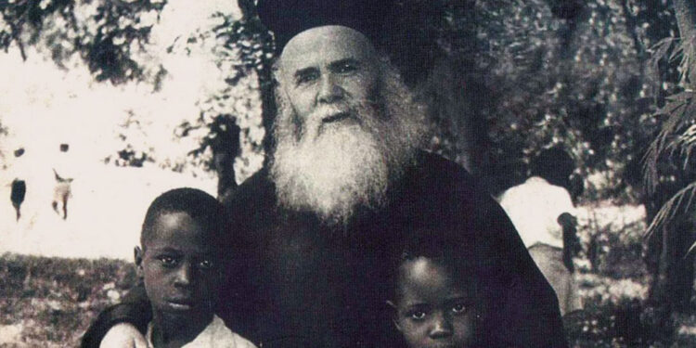

Το όνομά του δίκαια έχει ταυτιστεί με την Ορθόδοξη Ιεραποστολή στην Αφρική. Έχει χαρακτηριστεί θεμελιωτής της και έχει εμπνεύσει νεότερους ιεραποστόλους για να συνεχίσουν τη διάδωση του Ευαγγελίου στη “μαύρη ήπειρο”.

Ο λόγος για τον μακαριστό Αρχιμανδρίτη Χρυσόστομο Παπασαραντόπουλο, ο οποίος επί δώδεκα και πλέον έτη κήρυξε τον λόγο του Θεού σε μια τεράστια έκταση της αφρικανικής ηπείρου, στις χώρες Ουγκάντα, Κένυα, Τανζανία και Λ.Δ. Κονγκό (πρώην Ζαϊρ), υπό συνθήκες δύσκολες και συχνά επικίνδυνες. Στα δώδεκα αυτά χρόνια κατάφερε να οδηγήσει χιλιάδες ιθαγενείς στον δρόμο του Χριστού και να σπείρει τον σπόρο από όπου θα ανθούσε η Ορθοδοξία στην κεντρική Αφρική. Το αξιοσημείωτο είναι ότι ξεκίνησε αυτό το θεάρεστο έργο το καλοκαίρι του 1960 κι ενώ διένυε το 57ο έτος της ηλικίας του!

Ο κατά κόσμον Χρήστος Παπασαραντόπουλος είχε γεννηθεί στο χωριό Βασιλίτσι της Μεσσηνίας και ήταν το έβδομο παιδί της οικογένειας του Θεοδώρου Παπασαραντόπουλου και της Σταυρούλας Τρυγουρέα.

Σε ηλικία μόλις δέκα ετών έμεινε ορφανός, καθώς απεβίωσε ο πατέρας του, και αναγκάστηκε να εγκαταλείψει το σχολείο προκειμένου να εργαστεί. Στα 15 του χρόνια έλαβε την απόφαση να αφιερωθεί στην Εκκλησία και εγκαταστάθηκε αρχικά στο μοναστήρι της Κορώνης. Χειροτονήθηκε ιερέας στην ηλικία των 23 ετών και έγινε ηγούμενος της Ιεράς Μονής Γαρδικίου Μεσσηνίας. Τις επόμενες δεκαετίες διηκόνησε πολλές ενορίες στην Ελλάδα, φροντίζοντας παράλληλα να αναπληρώσει το χαμένο έδαφος ως προς τη μόρφωσή του.

Πήρε διαδοχικά τα απολυτήρια του δημοτικού και του γυμνασίου, έμαθε γαλλικά, ενώ εγγράφηκε και στη Θεολογική Σχολή της Αθήνας, από όπου πήρε το πτυχίο του σε ηλικία 55 ετών. Εκεί του δόθηκε η ευκαιρία να ακούσει και να μάθει για την Αφρική, από Αφρικανούς συμφοιτητές του, κάτι που ουσιαστικά άναψε τη φλόγα μέσα του για να ξεκινήσει το φιλόδοξο και παράτολμο συνάμα εγχείρημα της ιεραποστολής σε έναν τόπο μακρινό και άγνωστο στον ίδιο.

Μόλις δύο χρόνια μετά από την αποφοίτησή του από τη Θεολογική Σχολή, θα εγκατέλειπε την άνεση της Ελλάδας και θα πατούσε για πρώτη φορά το πόδι του στην Ουγκάντα της κεντρικής Αφρικής. Από εκεί ξεκίνησε να “οργώνει” μια τεράστια έκταση, με ελάχιστα μέσα και χρήματα στη διάθεσή του, αντιμετωπίζοντας μεγάλες δυσκολίες, όντας όμως εφοδιασμένος με πολλή αγάπη για τον συνάνθρωπο και με βαθιά πίστη στον Θεό.Μέσα από την αλληλογραφία του με εύπορους Έλληνες από την Ευρώπη και την Αμερική, κατάφερνε να εξασφαλίζει τα ελάχιστα απαιτούμενα για τη συνέχιση του ιεραποστολικού του έργου. Στα χρόνια που ακολούθησαν, έφτιαξε εκκλησίες, κατήχησε και βάπτισε πλήθος ιθαγενών, έσωσε χιλιάδες ψυχές και άφησε πολύτιμη παρακαταθήκη στους διαδόχους του.

Εκοιμήθη στις 29 Δεκεμβρίου του 1972, στο νοσοκομείο της πόλης Κανάνγκα της Λαϊκής Δημοκρατίας του Κονγκό. Δυο εβδομάδες νωρίτερα, την ήδη βεβαρημένη υγεία του είχε επιδεινώσει η ακατάσχετη ρινορραγία που υπέστη καθώς μετακινούταν από την Κανάνγκα προς το Μπουζμάζι. Επιστρέφοντας στην Κανάνγκα, αν και καταβεβλημένος, λειτούργησε για τελευταία φορά ανήμερα της εορτής των Χριστουγέννων. Αιωνία του η μνήμη. Να έχουμε την ευχή του.